文华学院：
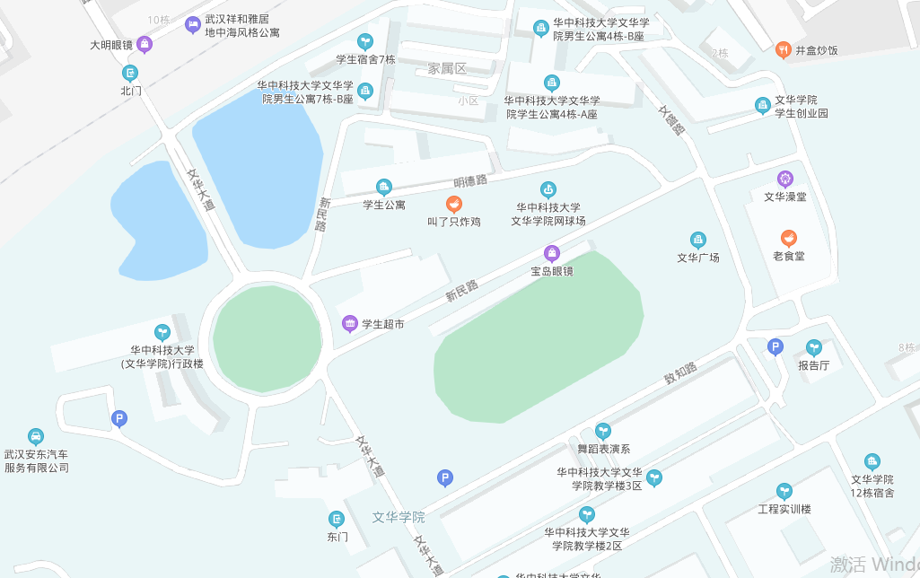
地址：武汉市东湖高新技术开发区文华园路8号
交通路线：地铁2号线佳园路站C出口向南步行5分钟 591、738、913光谷创业街文华园路站向南步行3分钟
518、702、703珞喻东路佳园路站向南步行15分钟

